**PRESSEMITTEILUNG**

**Schwerin/Stralsund_25.09.2020**

**Spannende Diskussion zum Thema Selbstversorgung mit PV-Strom**

Experte mit Praxis-Tipps beim Online-Stammtisch von MVeffizient

SCHWERIN / STRALSUND_"Was für eine Lebenserwartung haben heutige Module und gibt es einen nennenswerten Leistungsverlust nach beispielsweise 20 Jahren?" oder "Wie beurteilen sie Cloud Lösungen von Batterieherstellern?", Fragen, die Unternehmer umtreiben und die sie beim jüngsten Online-Stammtisch der Kampagne "MVeffizient" der Landesenergie- und Klimaschutzagentur Mecklenburg-Vorpommern, kurz LEKA MV, stellen konnten. Wie bei jeder dieser Veranstaltungen war neben den Mitarbeitern des dem Energieministerium unterstellten Unternehmens ein Experte zum Thema dabei. Jörg Meier, Inhaber des Unternehmens MRT war für das Thema "Selbstversorgung mit Strom aus Photovoltaikanlagen der richtige Ansprechpartner. "Wir haben die erste Anlage 2004 gebaut, die läuft immer noch und bringt die gleichen Erträge wie 2004 - das heißt, es ist keine Degradation der Module feststellbar", kann der Fachmann mit seiner Praxiserfahrung die erste Frage beantworten.

Dass diese Art der Stromerzeugung und Selbstnutzung für nahezu jedes Unternehmen in Teilbereichen oder gar vollständig von immer größerem Nutzen ist, darin besteht Konsens - stetig fallende Installations- und Herstellungskosten eigener PV-Anlagen auf der einen, konstant steigende Strompreise externer Energieversorger nicht zuletzt durch die kommende CO2-Steuer auf der anderen Seite. "Gerade die Nutzung von intelligenten Managementsystemen, die im Zusammenspiel mit modernen Speichern und dem gesteuerten Einsatz von Stromverbrauchern arbeiten können dafür sorgen, dass der externe Strombezug mit Hilfe einer eigenen PV-Anlage auf ein Minimum gesenkt werden kann", so Meier. Und selbst erzeugter PV-Strom kostet je nach Anlagenart und -größe bestenfalls nur fünf bis acht Cent je Kilowattstunde, statt sonst im Durchschnitt etwa 22 Cent bei Gewerbestrom. "Wir beraten seit der Branchenöffnung alle Unternehmen in MV kostenlos bei solchen Vorhaben", erklärt der Technische Berater von LEKA MV, Dr. Uwe Borchert. Hier erfährt man auch anbieterunabhängig alle Voraussetzungen, gesetzliche Rahmenbedingungen und technische Möglichkeiten für die Umsetzung eines Projekts.

Die Aufzeichnung des Stammtisches sowie alle dabei verwendeten Unterlagen der Referenten werden wie üblich im Anschluss allen Teilnehmern kostenlos zur Verfügung gestellt. Der Termin für den nächsten Online-Stammtisch steht bereits fest: Er findet statt am 8. Oktober von 10 bis 11.30 Uhr zum Thema Abwärme nutzen im Unternehmen.

Da der Online-Stammtisch mit der speziellen Software edudip durchgeführt wird, ist eine Anmeldung auf der Internetseite der MVeffizient-Website erforderlich. Danach erhalten die Teilnehmer die Zugangsdaten zum Meeting und weitere Informationen. Die Teilnahme ist per Computer, Laptop und Tablet von jedem Ort möglich.

Seit April 2018 informiert die Landesenergie- und Klimaschutzagentur Mecklenburg-Vorpommern GmbH (LEKA MV) mit ihrer Kampagne MVeffizient Firmen über das Thema Energieeinsparung. Hierzu führt die LEKA MV Stammtische in ganz Mecklenburg-Vorpommern sowie online durch.

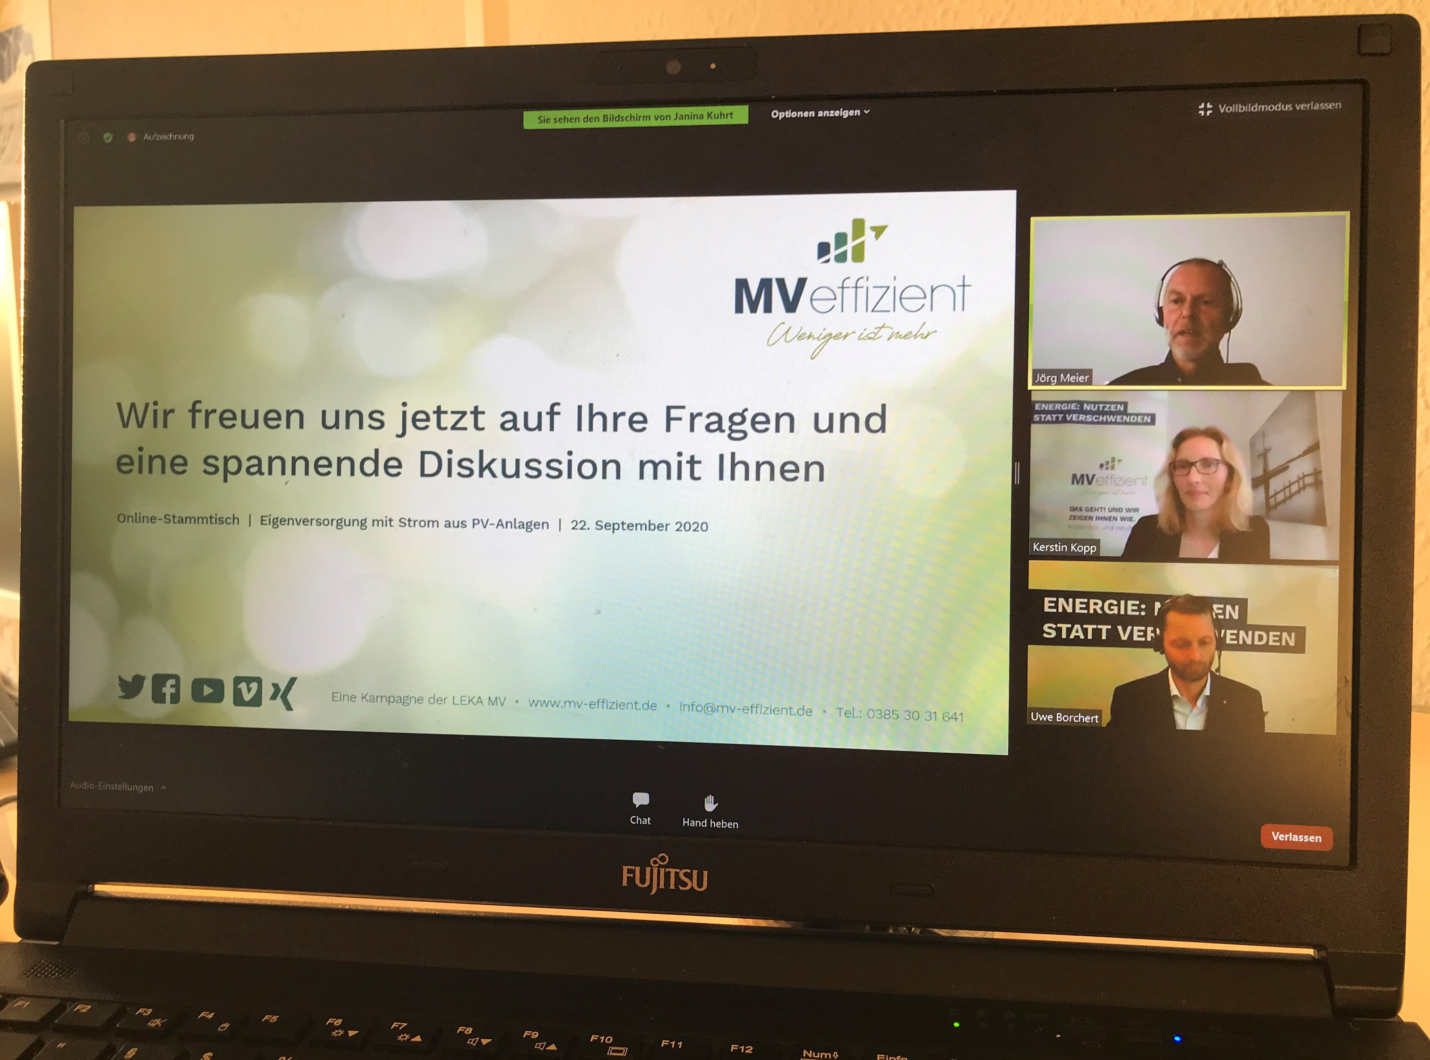

*BU: Jörg Meier von MRT sowie Kerstin Kopp und Dr. Uwe Borchert von LEKA MV stellen sich online den Fragen der Unternehmer (Foto: LEKA MV).*

**Über die Landesenergie- und Klimaschutzagentur Mecklenburg-Vorpommern GmbH**

Die Landesenergie- und Klimaschutzagentur Mecklenburg-Vorpommern GmbH (LEKA MV) mit Standorten in Stralsund, Schwerin und Neustrelitz wurde 2016 gegründet, um die Energiewende in Mecklenburg-Vorpommern voranzutreiben. Damit Strom künftig größtenteils aus erneuerbaren Energien bezogen und der Ausstoß von Treibhausgasen auf ein Minimum reduziert wird, zeigt LEKA MV wie öffentliche Einrichtungen, Unternehmen sowie Privatpersonen achtsam mit Ressourcen umgehen können. Dabei stehen für die insgesamt zwölf Mitarbeiter Themen wie die Akzeptanz erneuerbarer Energien, Energieeffizienz in Unternehmen, Klimaschutz in Kommunen und das Umweltbewusstsein jedes Einzelnen im Fokus.

**Über die Kampagne MVeffizient**

MVeffizient ist die Kampagne für mehr Energieeffizienz in Mecklenburg-Vorpommern und wird von der Landesenergie- und Klimaschutzagentur Mecklenburg-Vorpommern GmbH (LEKA MV) im Auftrag des Energieministeriums durchgeführt. Insgesamt informieren vier Mitarbeiter und Mitarbeiterinnen Firmen rund um die Themen Energieeffizienz und mögliche Energieeinsparmaßnahmen. Die Kampagne wird bis Dezember 2021 durchgeführt und mit Mitteln aus dem Europäischen Fonds für Regionale Entwicklung (EFRE) gefördert. Weitere Infos unter: www.mv-effizient.de.

Fotos und Text stehen unter folgendem Link zum Download zur Verfügung: <https://www.mv-effizient.de/presse/pressemitteilungen/> bzw. [www.mv-effizient.de/presse/pressematerial/](http://www.mv-effizient.de/presse/pressematerial/)

**Pressekontakt:**

Landesenergie- und Klimaschutzagentur Mecklenburg-Vorpommern GmbH

Peter Täufel

Freier Mitarbeiter Pressearbeit

Hauptstr. 43

23996 Bad Kleinen

E-Mail: Leokor@web.de

Tel: 0173 - 3525782